Husk formler og beregninger
Tid: 2 timer
Brug WordMat & PC|SCHEMATIC

Der er point for delvis rigtig/forkert besvarelse men med korrekte formler.

God arbejdslyst.

Point fordeling:

Opgave 1 - 10
Opgave 2 - 20
Opgave 3 - 20
Opgave 4 - 15
Opgave 5 - 15
Opgave 6 - 5
Opgave 7 - 5
Opgave 8 - 10

Opgave 1

Beregn de manglende værdier.

 | R1 | R2 | R3 | R4 | ΣR
U
I | 3,6A
R |  | 36Ω | 60Ω | 12,5Ω

HUSK formler og udregninger

Opgave 2

Påfør og navngiv de korrekte ledere på installationstegningen.
Installation er udført som rørinstallation.
Tænding 1 skal udføres som A-korrespondance.
Tænding 4 skal udføres som KIP-tænding
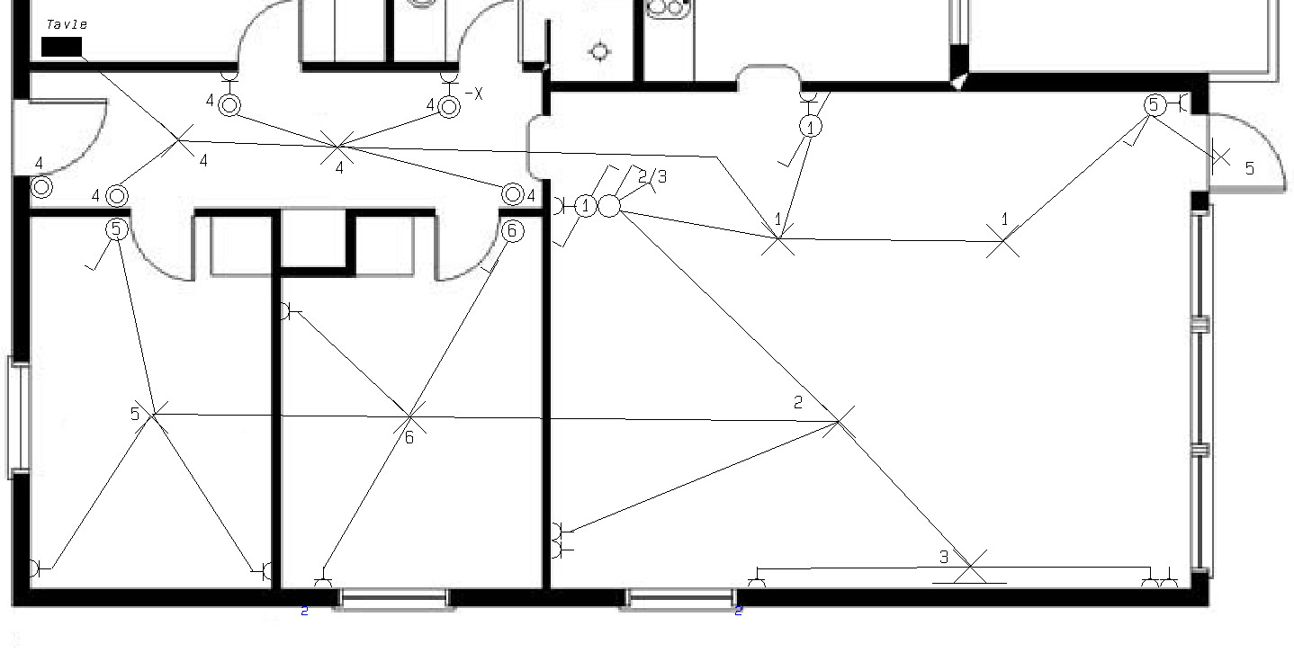

Aflevere i en størrelse så jeg kan se det, uden at jeg skal zoome
Opgave 3

I et nyt kontor skal der laves forsyning til stikkontakter, og i den forbindelse skal der vælges en gruppeafbryder.

Alle brugsgenstandene er forsynet af samme gruppeafbryder. På gruppeafbryderen er monteret ét kabel til en vandkøler og ét kabel til både kaffemaskine og brødrister.

I køkkenet skal følgende brugsgenstande kunne benyttes på samme tid:

- Vandkøler, 0,6 A ved 230 V
- Kaffemaskine, 1,3 kW ved 230 V
- Brødrister, 750 W ved 230 V

Vandkøleren er mærket A++ og bruger 115,8 kWh om året.
Køleskabet forsynes gennem et 17,3 meter langt 1,5 mm2 kabel.
Beregn følgende værdier:

- Den samlede strøm for brugsgenstandene og vælg en sikring, der kan føre strømmen kontinuerligt.

- Den samlede modstand i kablet til vandkøleren under drift.

- Antallet af timer vandkøleren er i drift om året.

- Kablet til vandkølerens, energitab gennem 6 år i Wh.

- Prisen for kablets årlige energitab, hvis én kWh i gennemsnit koster 2,8 kr.

Husk at vise dine udregninger!

Opgave 4

Hvad er definitionen på RCD?
- §:
- Svar:

Hvor meget plads skal der være foran en tavle, som er over en meter høj?
- §:
- Svar:

Hvilken type RCD må ikke anvendes til fejlbeskyttelse i boliger?
- §:
- Svar:

Hvordan skal en tilledning aflastes?
- §:
- Svar:

Hvad omfatter verifikation? (De 3 hovedoverskrifter)
- §:
- Svar:

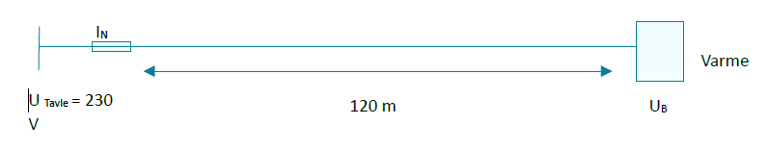
Opgave 5

Den viste installation skal kontrolberegnes i forhold til, om spændingsfaldet overholder DS/HD 60364.

Brugsgenstanden har et forbrug på 12,5 A.
Kablet er 3G2,5 mm2 NOIKLX (kobberkabel).

Beregn følgende:

- Spændingsfaldet (ΔU).

- Effektabet i kablet ved belastningsstrømmen (ΔP).

- Spændingen ved brugsgenstanden (UB).

- Spændingsfaldet i % (ΔU%).

- Overholder installationen anbefalingerne i DS/HD 60364 med hensyn til maksimalt spændingsfald?

Husk at vise dine udregninger!

Opgave 6

- Indsæt et voltmeter på tegningen, der måler spændingen U₄
- Indsæt et amperemeter på tegningen, der måler strømmen I₂

Opgave 7

Beregn de manglende værdier

 | R1 | R2 | R3 | R4 | R5 | Σ
U | 60V | 20V |  |  |  | 400V
I
R | 50 Ω |  | 100 Ω |  | 80 Ω
HUSK formler og udregninger

Opgave 8
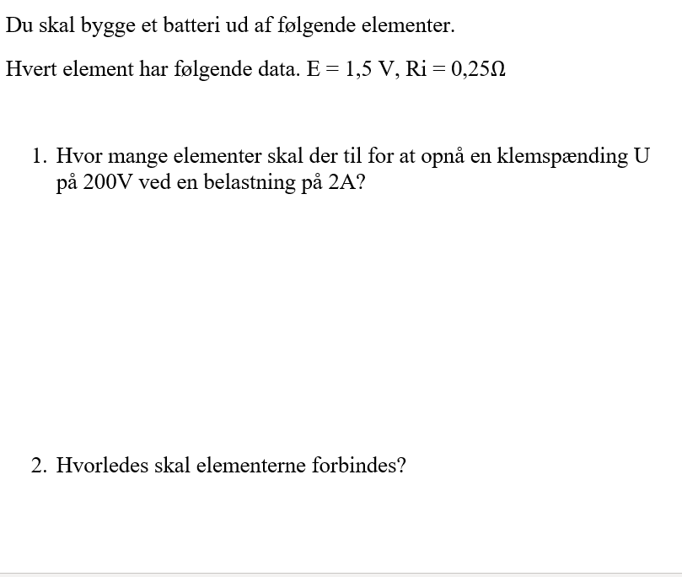

Opgave 9.

- Tegn ledningerne i dette flerstegsdiagram for en trappeautomat med ledelys.

